# Документация на PIK – система за запазване на часове

Getting started

1. Overview
2. Administration
3. Usage
4. Notes
5. Overview

Системата позволява запазване на час, като в конкретния случай е настроена за запазване на час за презентация на реферат по „УЕБ технологии“. Системата позволява на потребителите (студентите) бързо и удобно да запазят час за представяне на презентация само чрез един клик и въвеждане на малко информация. Интерфейсът е интуитивен и лесен за използване.

Системата също така позволява на нейния администратор да я настрои за датите и часовете, определени за представяне през текущия семестър, бързо и удобно, само чрез въвеждане на информация в базата данни, което може да се случи както чрез SQL заявки, така и чрез графичния интерфейс на phpMyAdmin.

1. Administration

За настройка на системата е нужно да бъде въведена следната информация в таблицата *presentationdates* в базата данни: дата, начален, краен час и продължителност на представяне.

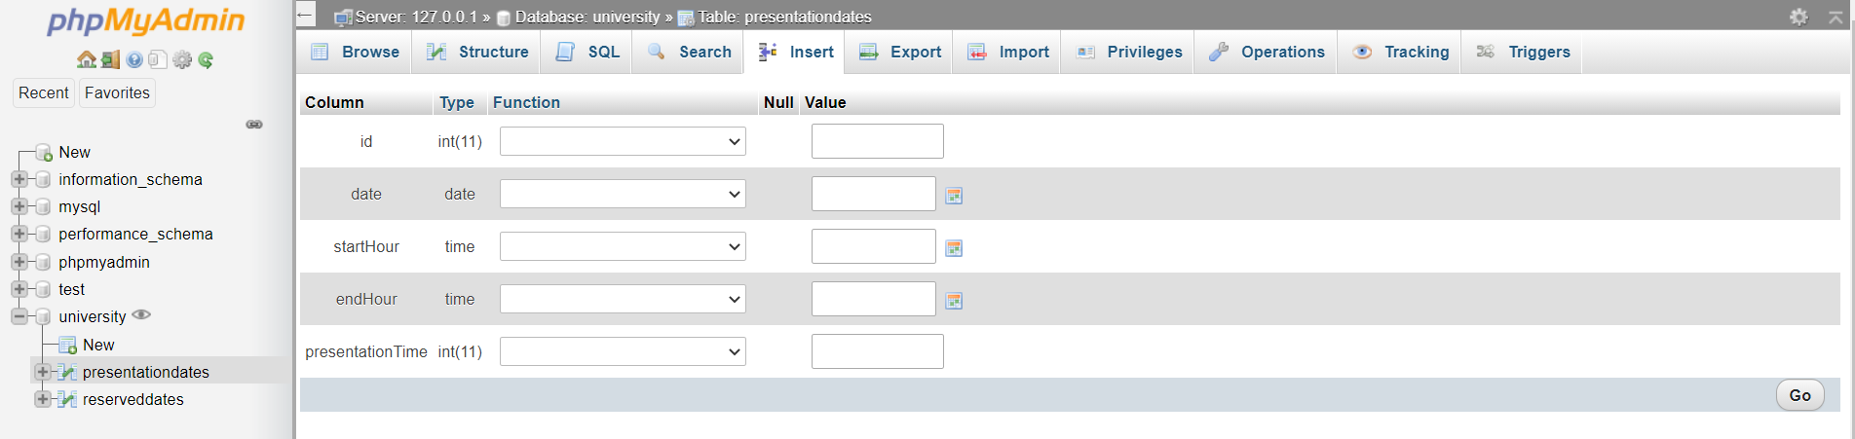

Фиг 2.1

Id – не се въвежда, тъй като е auto increment. Въвеждането му може да доведе до грешки.

date – дата за представяне на презентации във формат ГГГГ-ММ-ДД (пр. 2021-05-19)

startHour – начален час за представяне във формат ЧЧ:ММ:СС (пр. 10:30:00)

endHour – краен час за представяне във формат ЧЧ:ММ:СС (пр. 10:30:00)

presentationTime – продължителност на представяне на презентация в минути – число (пр. 6)

Въвеждането на данните може да бъде извършено както чрез потребителския интерфейс на phpMyAdmin (фиг. 2.1), така и чрез следната SQL заявка:

*INSERT INTO `presentationdates` (`id`, `date`, `startHour`, `endHour`, `presentationTime`) VALUES (NULL, '2021-05-28', '15:00:00', '16:00:00', '3');*

(заявката съдържа примерни данни)

Системата позволява въвеждане на повече от един времеви интервал, с различна продължителност на представяне за дадена дата. По този начин могат да бъдат въведени както часове за представяне в различни части на деня, например рано сутрин и след това в късния следобед. Също така, по този начин може да бъде оставено време за почивка, например 10-15 мин.

Таблицата resrveddates (фиг. 2) от базата данни съдържа информация за резервираните часове за представяне.

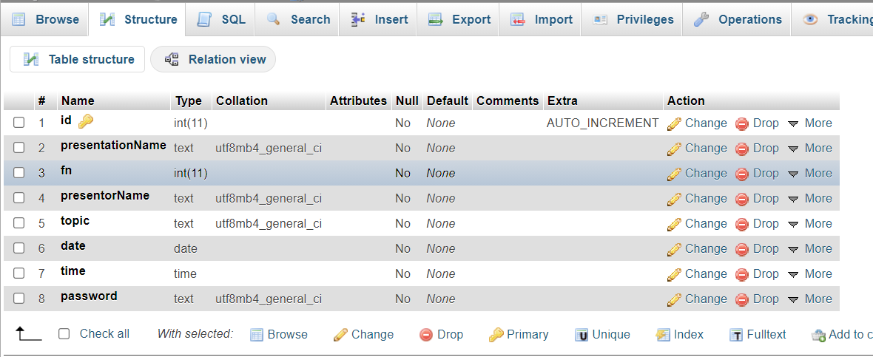

Фиг 2.2

Нейната структура е:

Id – auto increment, уникален идентификатор

presentanionName – име на презентацията (реферата)

fn – факултетен номер на студента, представящ презентацията

presentorName – име на студента, представящ презентацията

topic – тема на презентацията (реферата). Избира се при запазване на час за представяне от няколко възможности.

date – дата на представяне във формат ГГГГ-ММ-ДД (пр. 2021-05-19)

time – час на начало на представянето във формат ЧЧ:ММ:СС (пр. 11:36:00)

password – парола която трябва да бъде използвана при изтриване на запазен час.

1. Usage

Потребителите (студентите използват системата чрез потребителския й интерфейс (фиг. 3.1).

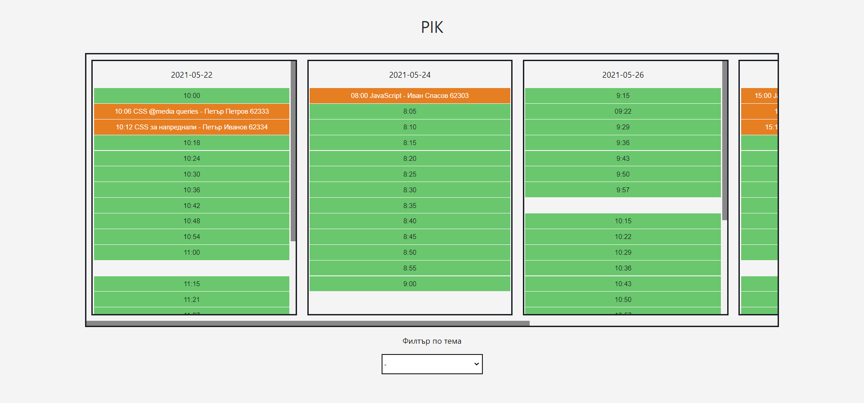

Фиг. 3.1

Системата предлага на потребителите:

* Запазване на час за представяне (Фиг. 3.2):

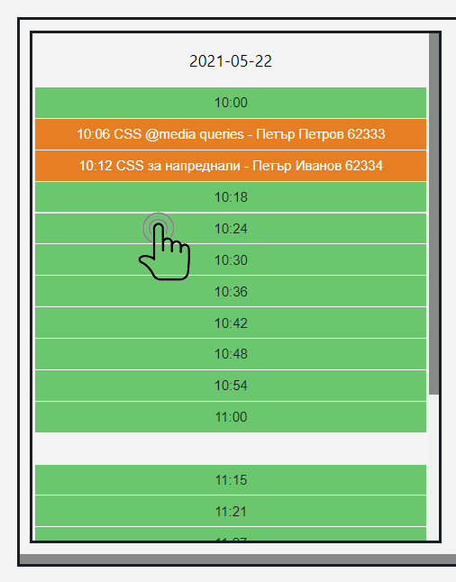

Фиг. 3.2

Час се запазва чрез кликване на свободен слот (в зелен цвят) (фиг. 3.2).

След кликване на свободен слот се отваря форма за запазване на час (фиг. 3.3), в която потребителят въвежда необходимите данни: Име на презентацията, Факултетен номер, Име на презентатор, Парола и тема на презентацията (реферата). След това потребителят натиска бутона „Запази“, след което промяната се отразява в базата данни и в потребителския интерфейс.

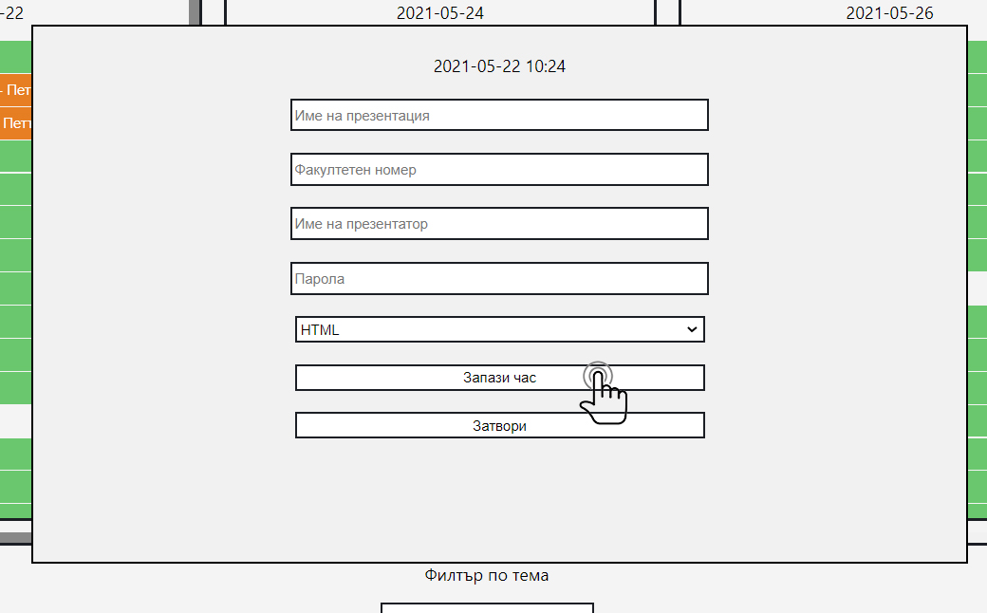

Фиг. 3.3

* Изтриване на запазен час

Запазен час се изтрива (резервацията се отменя) чрез кликване върху съответния час (фиг. 3.4).

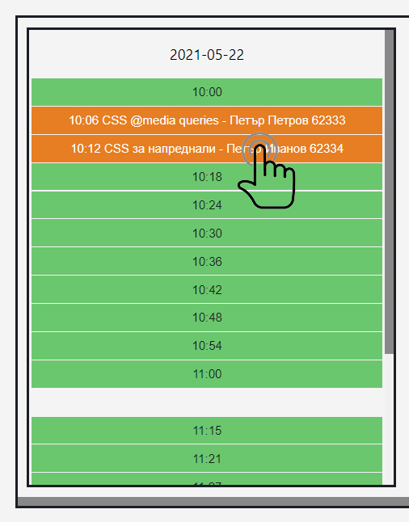

Фиг. 3.4

След кликване върху вече запазения слот се отваря форма, в която трябва да бъде въведена паролата, с която е запазен часът, за да бъде изтрит (фиг. 3.5).

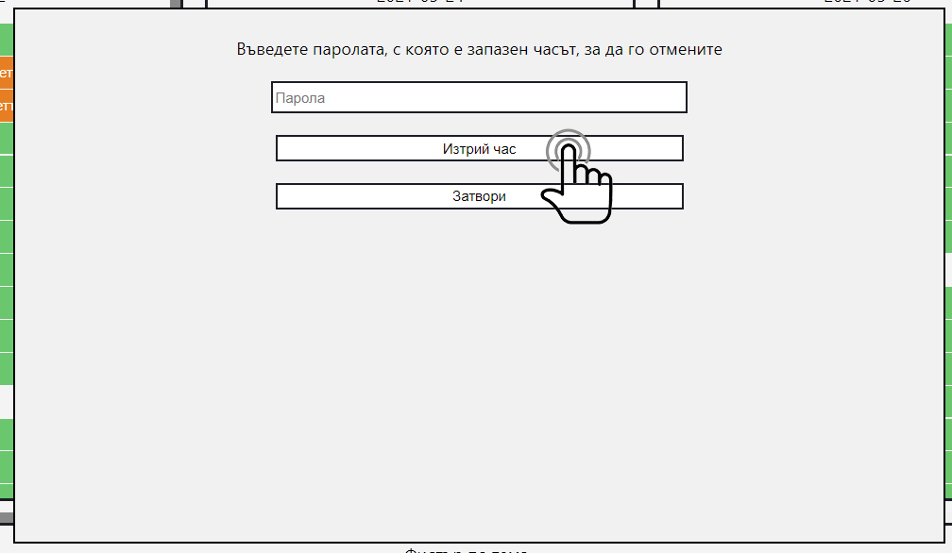

Фиг. 3.5

След въвеждане на паролата, потребителя кликва на бутона „Изтрий час“ , след което промяната се отразява в базата данни и в потребителския интерфейс.

* Филтриране запазени цветове по тема

Потребителят може да избере тема, по която да филтрира запазените часове от „Филтър по тема“ (фиг. 3.6).

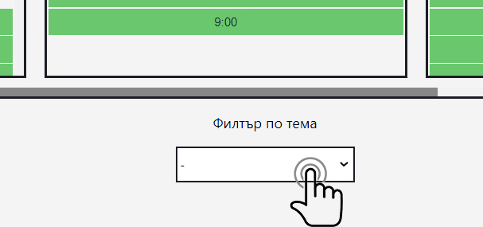

Фиг. 3.6

След избиране на тема от списъка, запазените часове за презентации по дадената тема се отбелязват на графичния интерфейс (Фиг. 3.7)

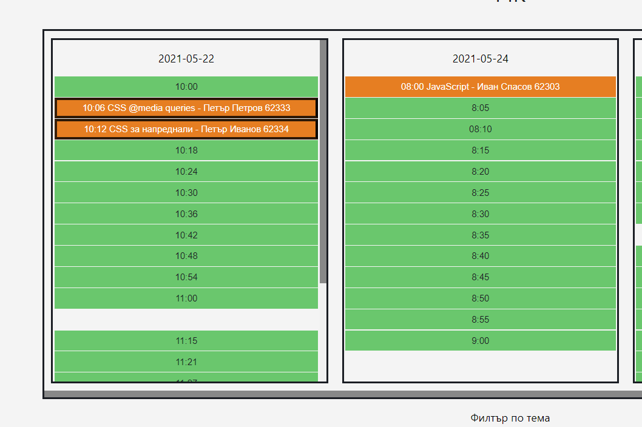

Фиг. 3.7

1. Notes

Системата е разработена от:

Калина Каменова, 62313

Иван Спасов, 62303

Павел Петков, 62302